分页类(使用bootstrap)
第 1 章 分页类的开发 1
1.1 基本介绍 1
1.2 我们需要完成的案例效果 1
1.3 我们开发一个分页类(过程=>面向对象) 1

- 分页类的开发
  - 基本介绍
在我们实际开发中，我们会使用到分页功能，这样我们可以将分页功能封装到一个类中，从而完成分页的效果(难点，重点).
  - 我们需要完成的案例效果
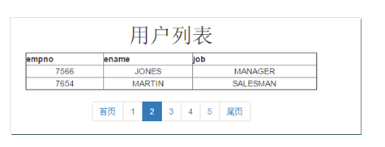
  - 我们开发一个分页类(过程=>面向对象)
- 先开发一个分页导航条(静态页面,bootstrap)
代码testPage.php
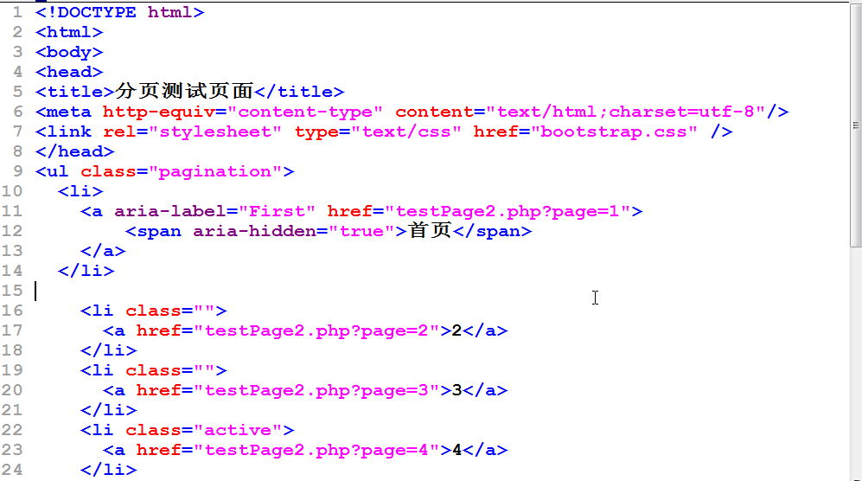
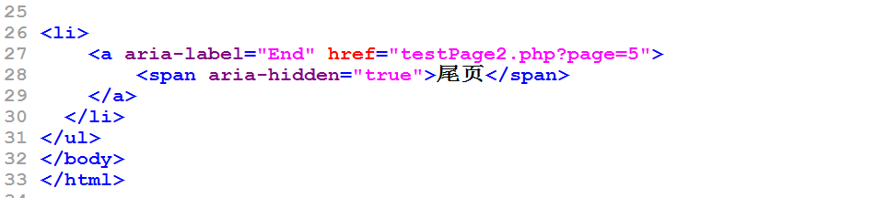
说明：为了让页面正常显示，请将bootstrap.css 拷贝到文件夹下.
- 步骤2:编写一个Page.class.php ，可以从Page.class.php 的create方法动态的获得到这个页面的分页导航
- 完成思路示意图:
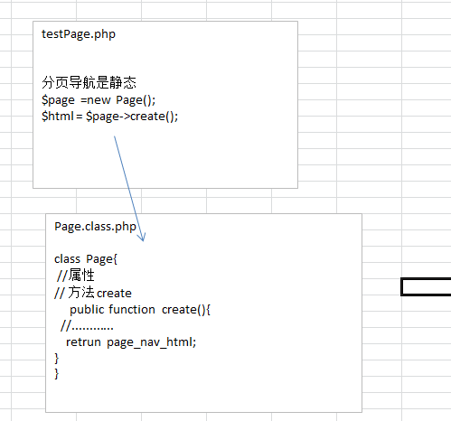
- 代码实现
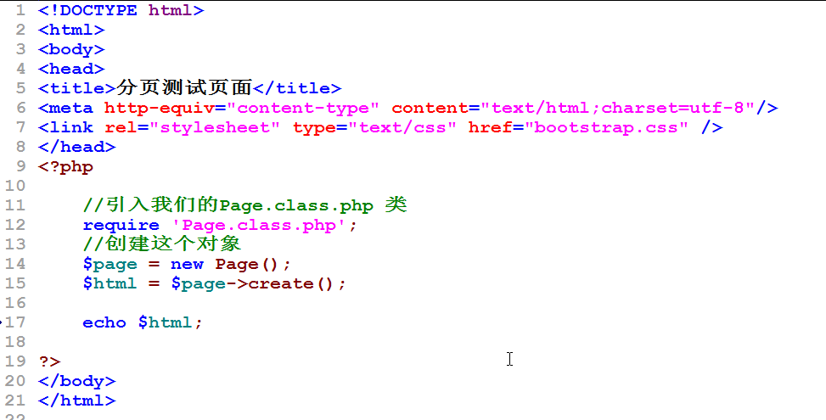
Page.class.php
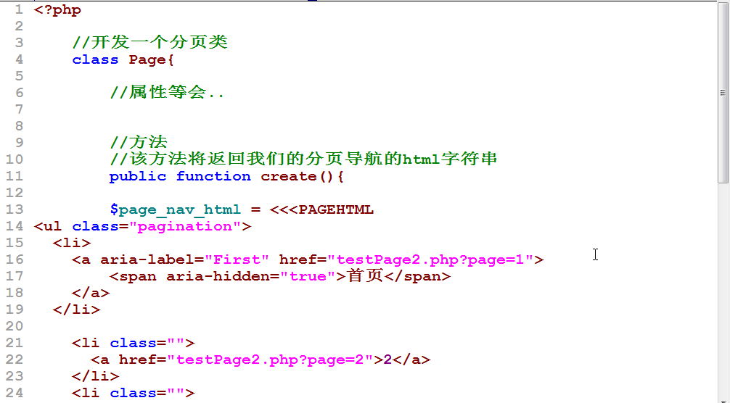
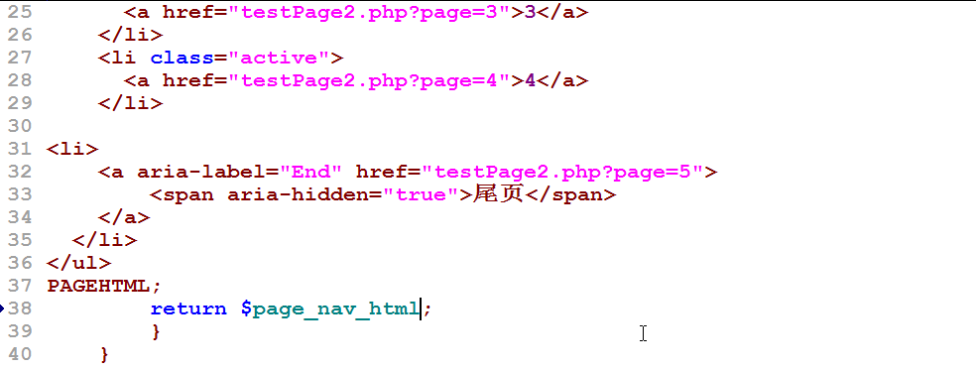

- 步骤3: 对Page.class.php 设置了四个重要的属性，通过修改属性可以获取到对应的分页导航.
testPage.php 没有变化,和前面一样的.
Page.class.php
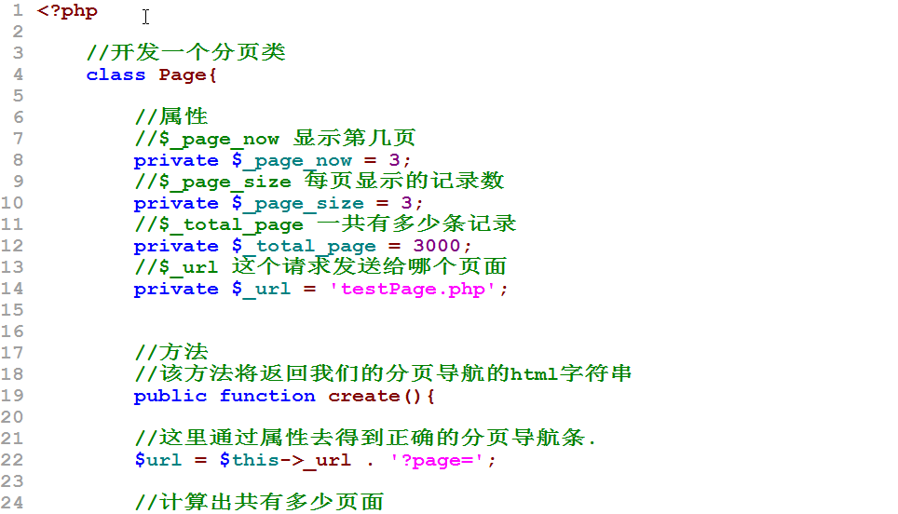
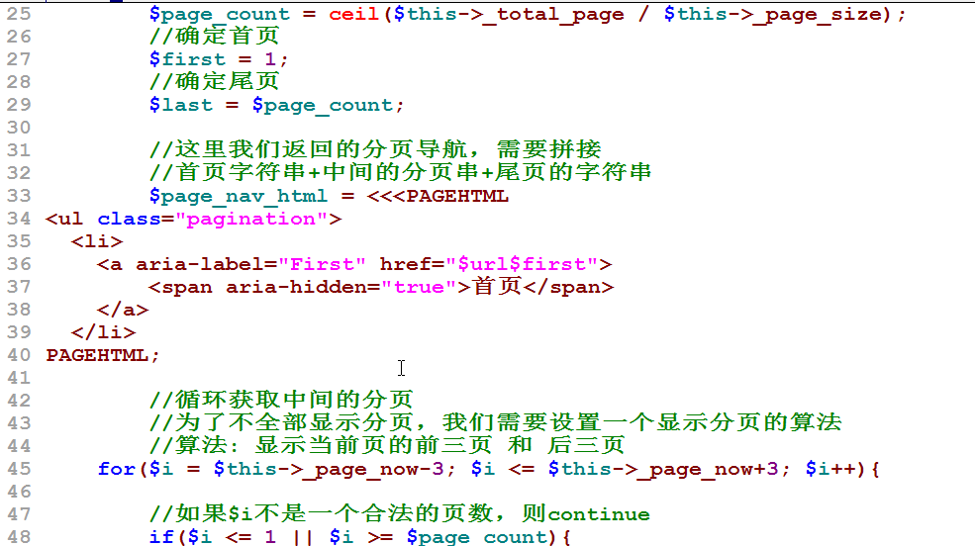
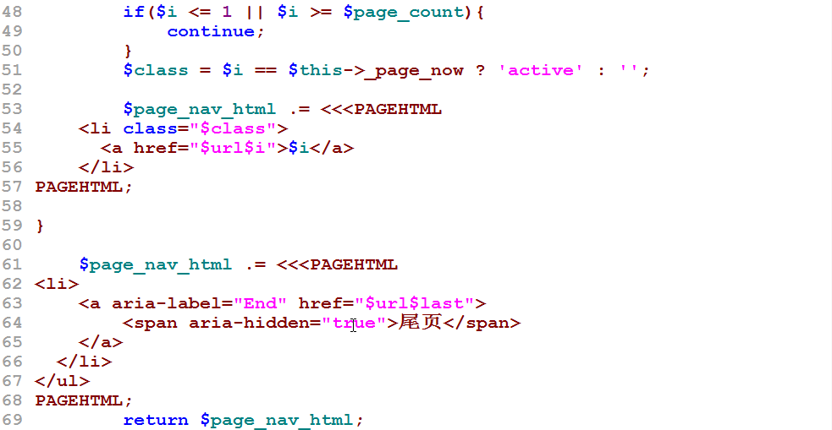
- 步骤4:改进Page.class.php 和 testPage.php ，可以从外部设置属性来动态的获取分页导航条修改了testPage.php
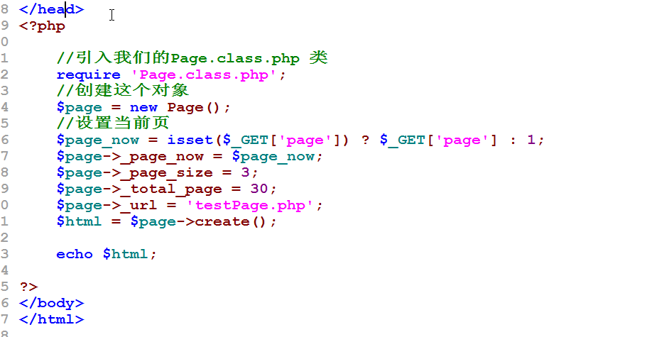
- 步骤5:将前面的Page.class. php 整合到我们的显示表中去
修改了testPage.php
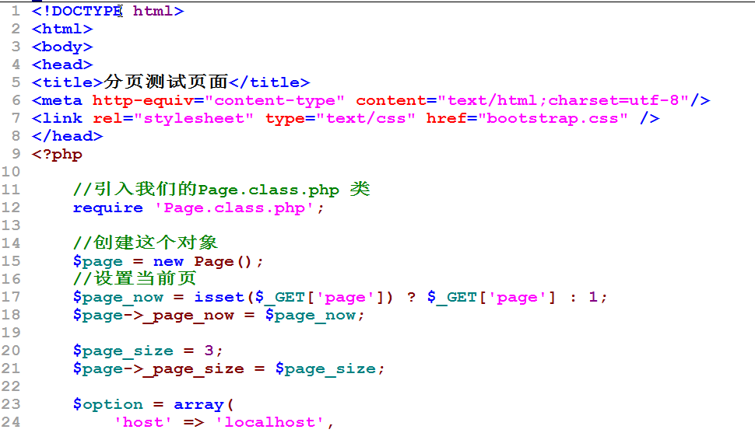
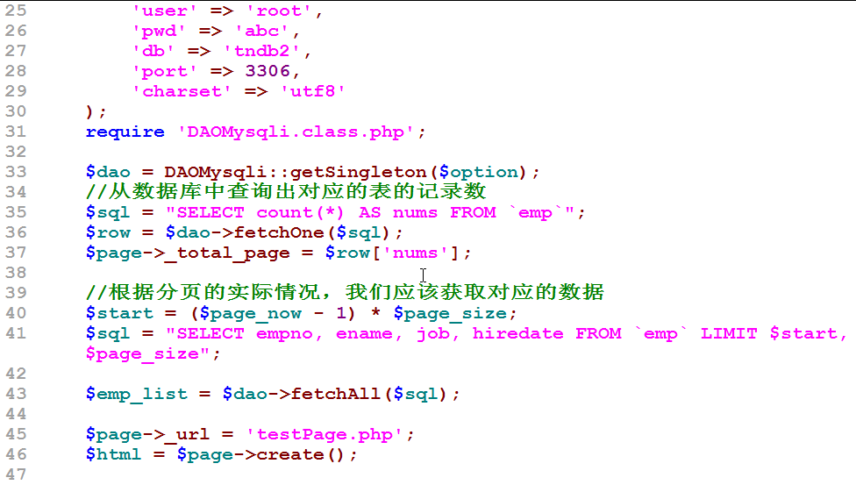
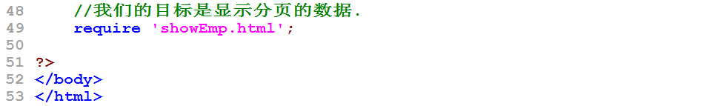
Page.calss.php 还是前面没有变化
- 分页时，如果带有检索添加，怎么办?需要对Page.class.php 进行一个改进
修改了Page.class.php
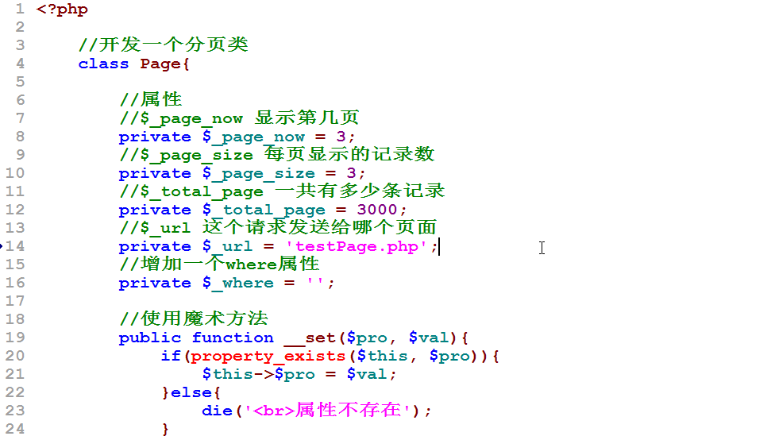
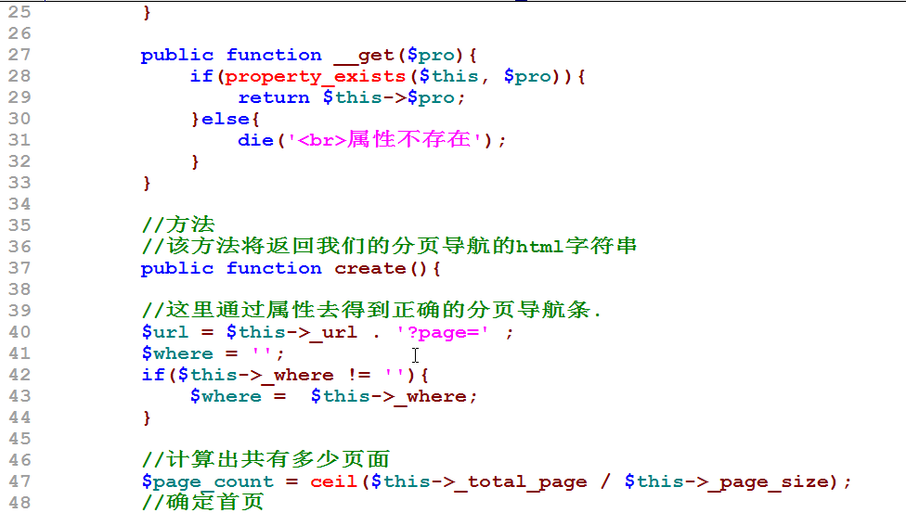
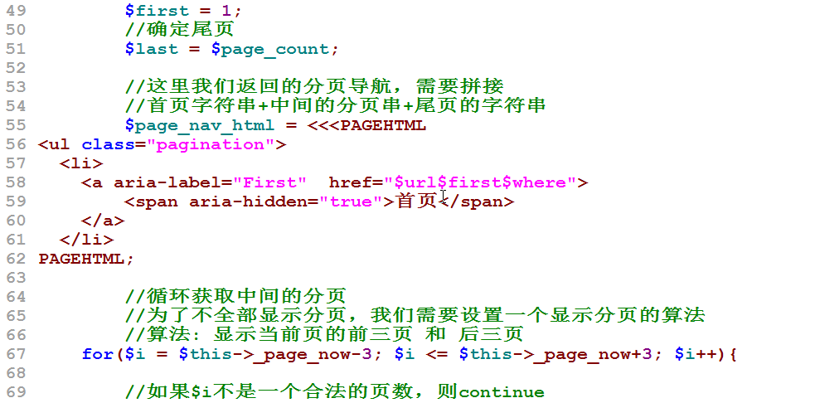
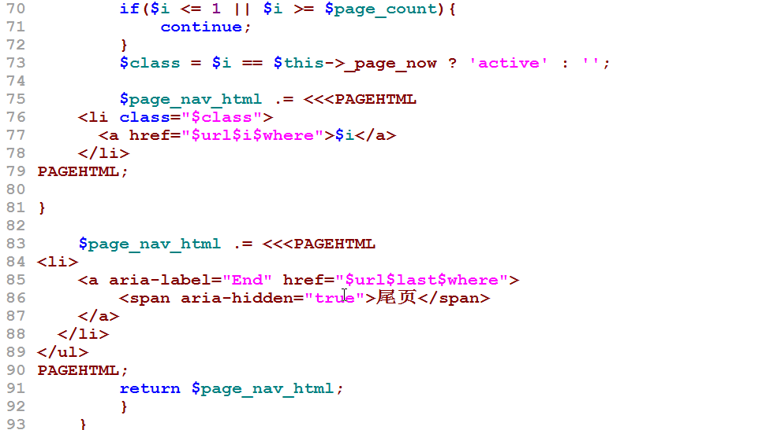

testPage.php
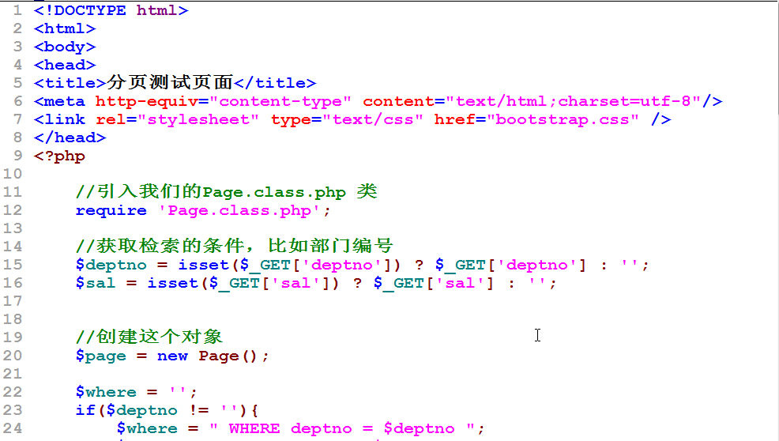
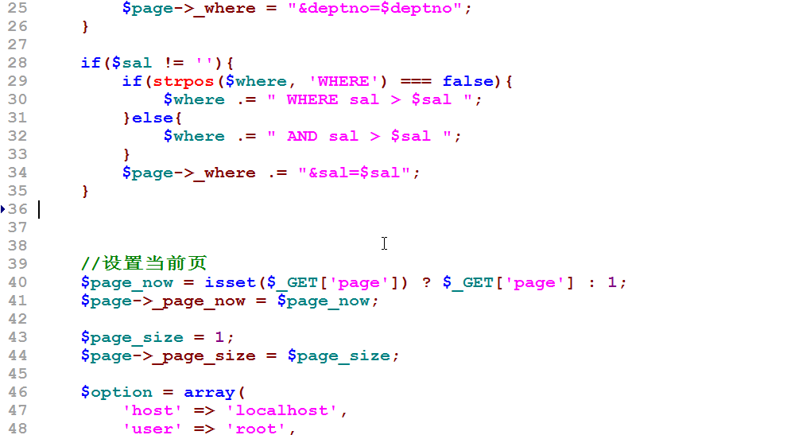
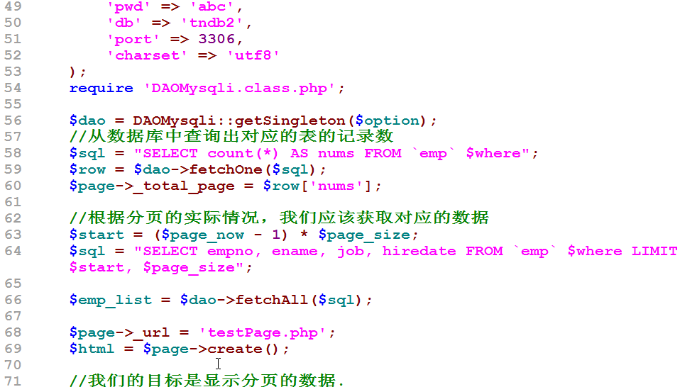
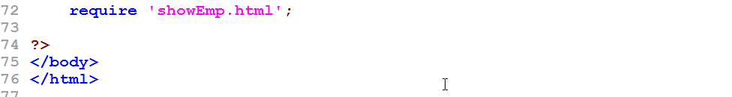

- 晚上作业:
